Dossier communication | 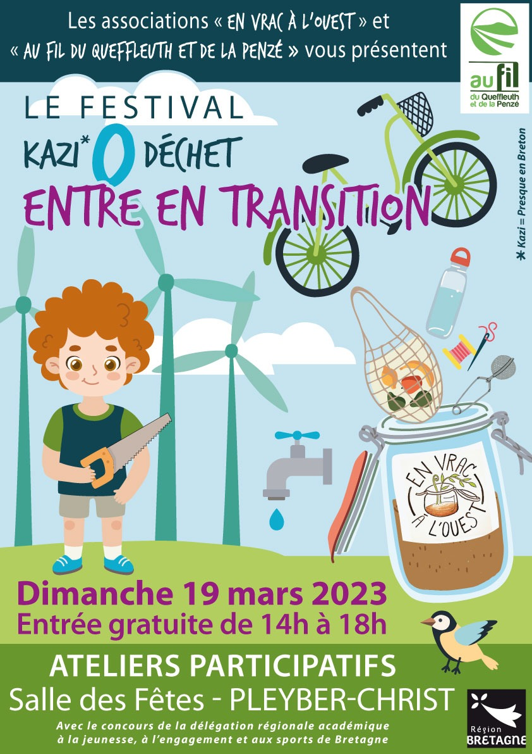  Présentation du Festival  C'est la troisième édition du festival « Kazi 0 déchet » que l'association « En Vrac à l'Ouest » organise. Plus de 500 personnes y ont déjà participé.  Pour cette édition, En Vrac à l'Ouest est associé avec « Au Fil du Queffleuth et de la Penzé pour proposer une versuion élargie à d'autres aspects de la transition écologique pour proposer le  Festival « Kazi 0 déchet entre en transition »  le dimanche 19 mars de 14h à 18h  Salle des Fêtes à Pleyber-Christ  Cet événement a pour objectifs de partager des astuces, des recettes et le quotidien des familles 0 déchet qui composent l'association En Vrac à l'Ouest.. Les bénévoles animeront des ateliers participatifs organisés comme dans une maison : salle de bain, buanderie, cuisine, salle de jeux, puériculture, couture, courses, jardin.  Cet événement, pensé avec convivialité, permettra aux participants de faire le point sur leurs pratiques et voir ce qu'ils pourraient mettre en place pour préserver notre environnement, leur santé et leur porte-monnaie..  L'entrée est gratuite.

Recettes, mode d'emploi...  Sur tous les stands, des astuces pour réduire ses déchets. Des recettes et modes d'emploi à photographier librement. | Discussions, échanges...  Les activités sur les satnds sont aussi des supports de discussions et d'échanges sur les déchets, l'énergie, les transports, l'eau, l'alimentation, la biodiversité...  Retours d'expériences et bons conseils sont donc au rendez-vous.

Goûter pour tous « au chapeau »  Les bénévoles du festival auront cuisiné divers gâteaux et préparations pour les visiteurs.  Participation « au chapeau » | Activités et jeux pour les enfants  Des activités spécifiques sont prévues pour les enfants (es : fabrication de pâte à modeler, plantation de haricot...)
Les organisateurs

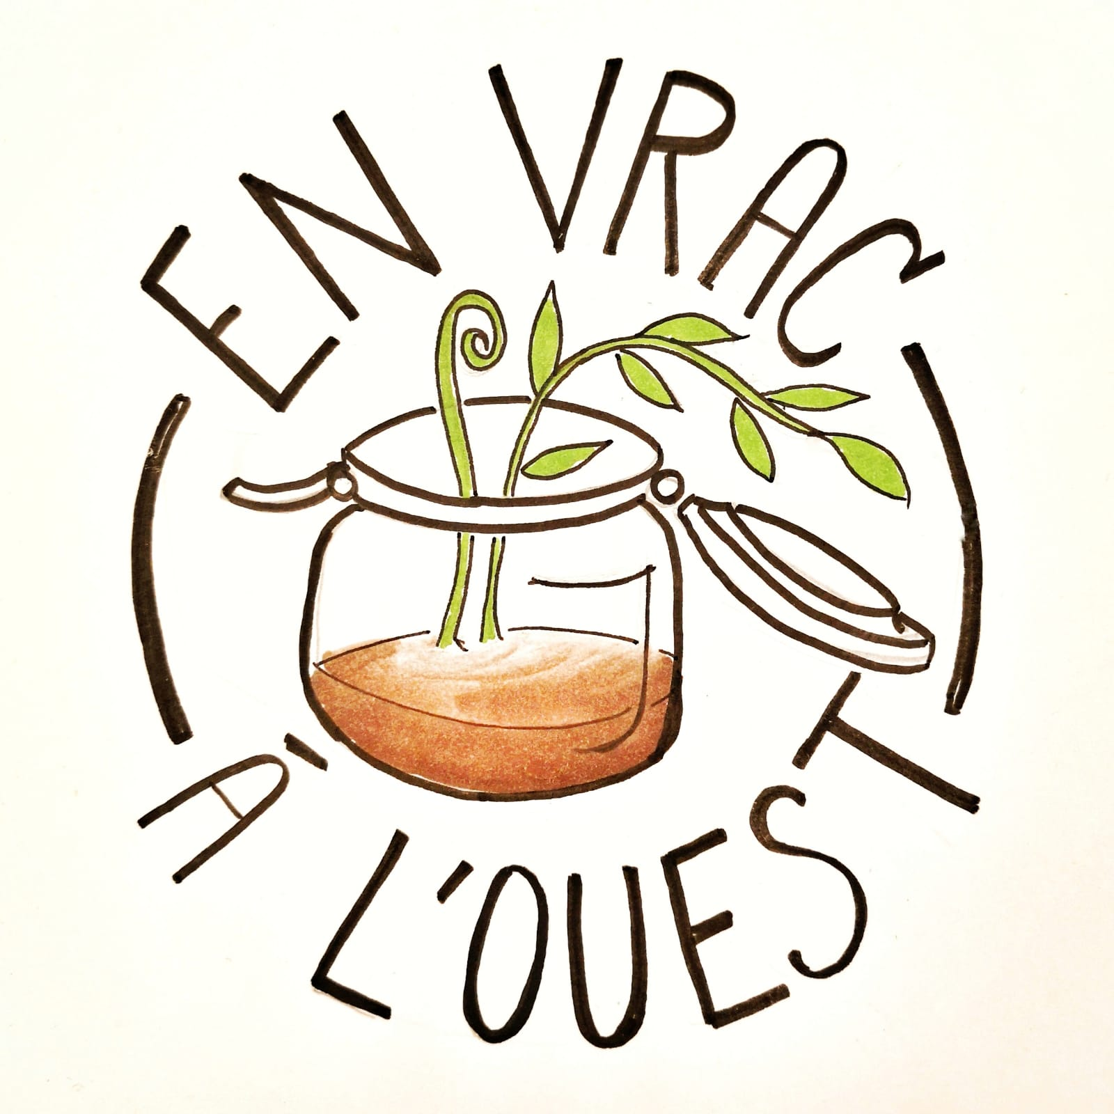 | L'association En Vrac à l'Ouest a pour objectif de promouvoir le mode de vie zéro déchet comme étant une clé pour entamer une transition écologique.  Elle est créée en novembre 2019 par des familles ayant participé au défi des familles zéro déchet organisé par Morlaix Communauté.
 | « Au fil du Queffleuth et de la Penzé », association d’éducation à l’environnement basée sur la commune de Pleyber-Christ, accompagne, depuis 2017, le défi des familles zéro déchet piloté par Morlaix Communauté. Les éducatrices à l’environnement de l’association interviennent également dans les établissements scolaires, les centres de loisirs, les centres sociaux, les médiathèques (…) pour sensibiliser leurs différents publics à la réduction des déchets à la source, en organisant différents temps d’animations dont des ateliers « faire soi-même ». L’association a participé aux premières éditions du festival Kazi Zéro déchet organisé sur Lanmeur.

Présences d'associations et de structures partenaires :  ULAMIR-CPIE : Accompagnement et éducation autour des thématiques environnementales, chantiers d'insertion, centre social et centre de loisirs, facilitateur de l'action des communes du territoire sur les transitions écologiques et sociales.  GOUPIL : Présentation du reconditionnement et de la redistribution des ordinateurs.  HEOL : Sobriété énergétique, économie d'énergie.  AMICYCLETTE : mobilité pour tous, lien social en triporteur.  TiMX : la petite maison qui roule et qui flotte. Construction collective à partir de déchets | BUZUK : Consommation locale, monnaie locale.  BRETAGNE VIVANTE : Association généraliste de protection de la nature en Bretagne. Animations sous forme de jeux.  MORLAIX CO service prévention et réduction des déchets : Organisateur des « Foyers 0 déchet »  LE REPAIR :déconstruction, réutilistion, valorisation de déchets  CHIFFONNIERS DE LA JOIE :valorisation de déchets  APAV:mobilité douce, essais de vélos.. Présence d'un vélo-blender  ALLER VERT :  TERRE D'ESPOIR:récupération papier, action humanitaire

